淡江時報 第 1200 期
火花羅分享重機旅行與動態攝影技巧
學生大代誌
【記者曾晨維淡水校園報導】攝影社與機車研究社12月4日晚上7時，在B712合辦「動態攝影」講座，邀請重機旅行攝影達人火花羅，分享自己在世界各地的攝影經驗與旅遊故事，啟發社員們對旅行及動態攝影的創作靈感，吸引逾70人參與。

火花羅以一句「我要用我自己的眼睛看看這個世界」開場，向大家分享了他多年來的攝影經歷，透過投影片展示各種旅遊路線規劃與所見所聞。他坦言，旅行攝影並不總是輕鬆愉快，「每張照片的拍攝背後其實都有代價」，自己曾為取景而站到危險的高處、在沙漠中忍受42度的高溫，甚至在快速道路上騎到一半沒油而翻牆找加油站等事蹟，這些經歷雖然辛苦，但也同時成就了他許多難忘的回憶及攝影作品。

提及推薦的旅遊景點，火花羅列舉：歐洲的聖誕節城鎮、希臘的濱海風光、加州的玻璃海灘、優勝美地國家公園的取景區等地，他特別分享自己在美國阿拉斯加道頓公路上拍攝的一張照片，形容「那裡完全沒有其他聲音，只有風聲和天與地一條線的景象，我彷彿站在世界的盡頭，孤寂又震撼。」透過這些分享，不僅使社員們感受到不同地區與大自然景觀的魅力，也讓大家對旅行攝影有更深刻的體悟。

火花羅進一步展示了幾種他在旅行中常用的特殊拍攝手法，例如使用慢快門模式製造機車快速奔馳的光影特效，或者運用動態模糊技術呈現夜間機車的炫酷場景，並表示：「糊到極致也是一種藝術。」他還強調照片後製的重要性，指出調色、疊圖、修圖等技巧可讓照片更具深度與吸引力，但關鍵在於自己的技術要能保持畫面自然不失真。

他也分享幾個提升攝影構圖專業度的小技巧，例如為讓拍攝者在畫面中突出，應將其放在最亮眼處；拍攝大合照時，穿著鮮豔色調的服飾可使人物更加顯眼；若在畫面中創造主客體的遠近對比效果，能增加構圖的層次感與深度。此外，他也細心講解重機車「追焦拍攝」的技巧，從參數設置、站位技巧到風險管理等內容，皆逐一詳細解說，讓大家對動態攝影有了更全面的認識。

社員、歷史四楊世威表示，藉由講者的經驗分享，不僅展示出多樣化的精采照片，更延伸至攝影技巧、設備選擇及捕捉畫面時的心境體悟，這些內容都讓自己深有感觸，收穫滿滿。
2024/12/09

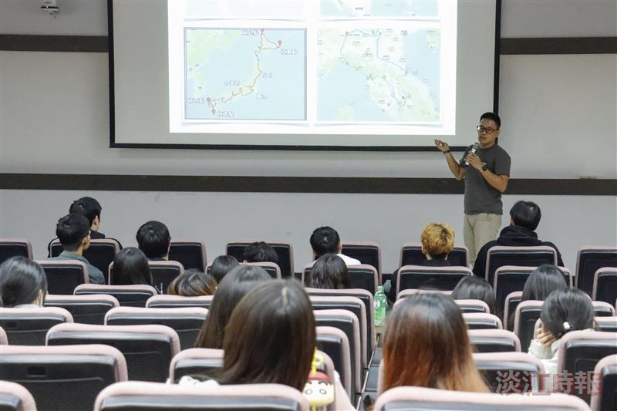
火花羅向聽眾分享自己的動態攝影經歷、旅遊路線規劃與所見所聞。（攝影／鄧晴）

